onewn,
) heotlousptonhepedso
adhei。 lies ta askopodon

探 案

Eouineng

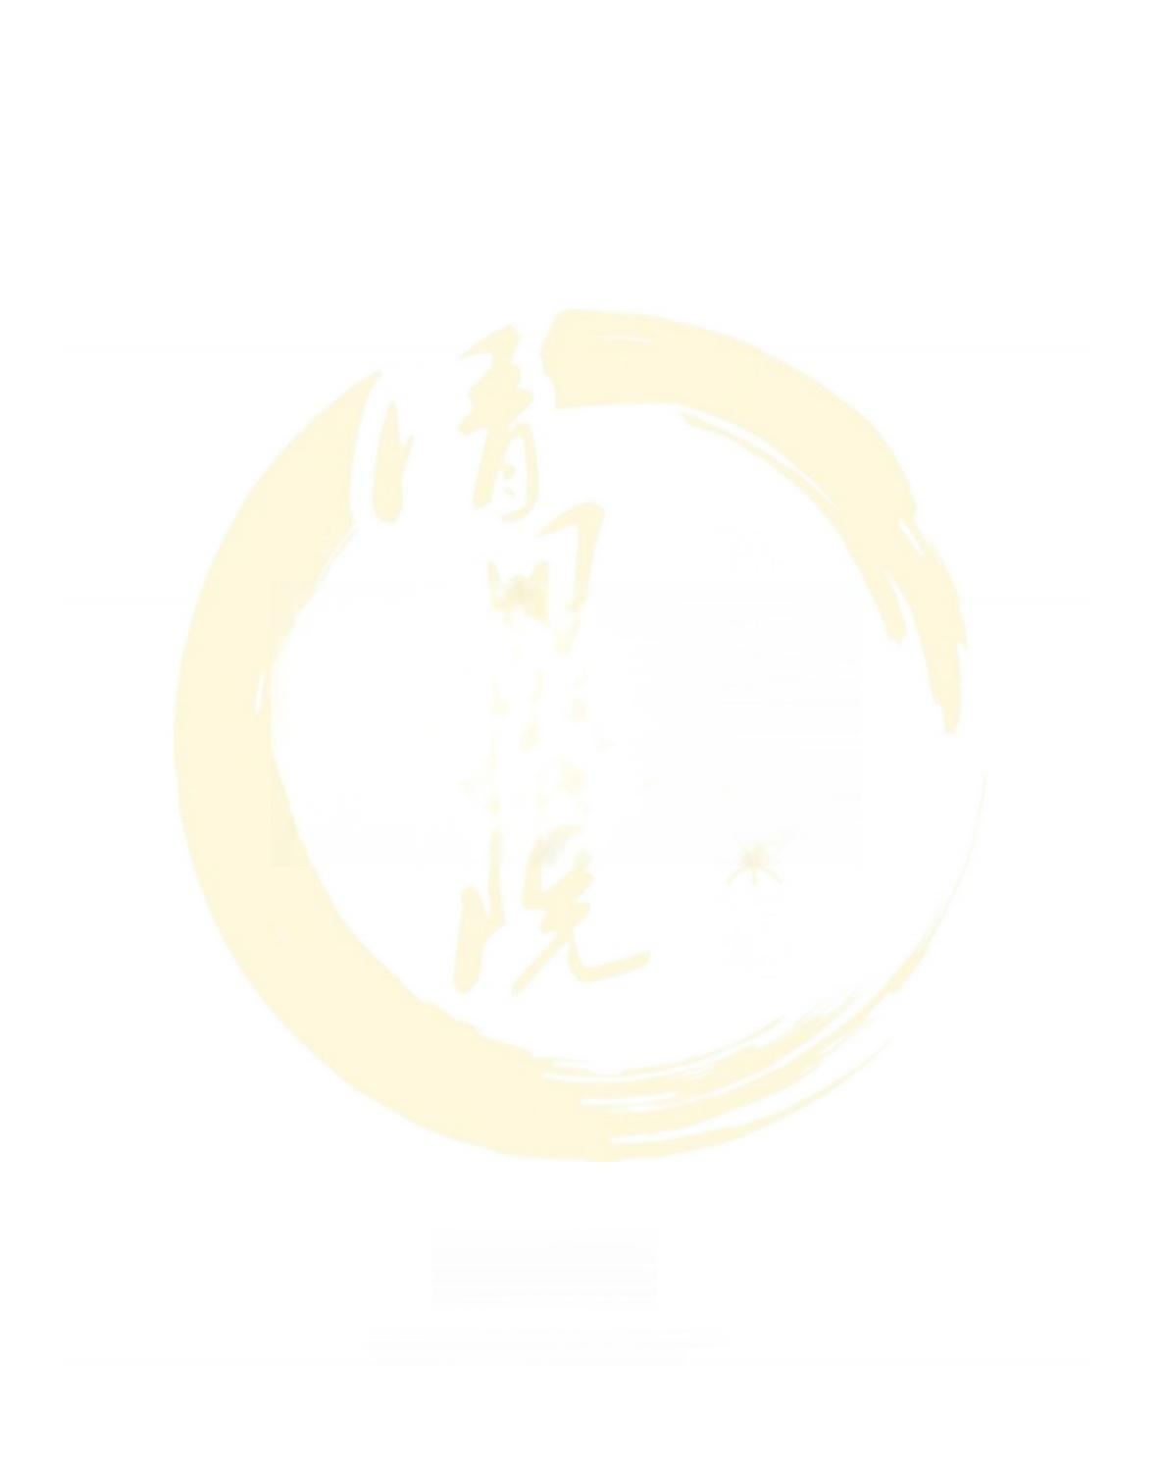
充 退 到 一 年

照 样 有 人 路 有 心 减 的 岁

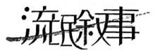

WE HEAD TO THE EQUATOR AFTER LISTENING THE LAST AND STALELY CANTONESE SONO OP THE MILLENNTUM.

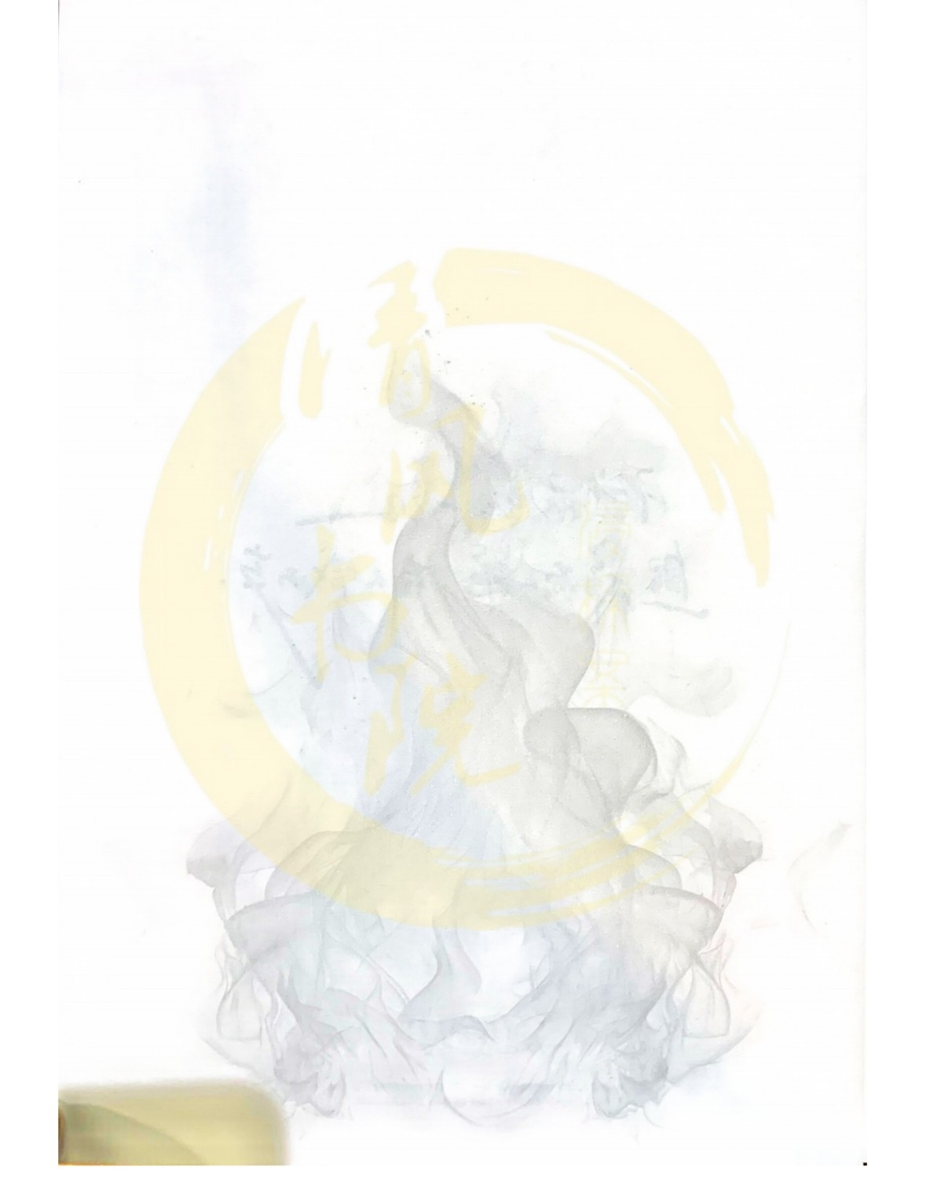

第七幕

你们再看向窗外时，天已经亮了。

程聿怀起身，拿出莱诺家族纪念活动的场地地图，那是一个同心 圆形状的建筑。
内场的小圆里，将坐满名流、政要、记者，并不允许携带武器。

内圆与外圆之间的回廊，尽是莱诺家族的保镖，全部配枪。
奥丁说，所有怒河的杀手已经混入保镖队伍中，奥丁到时候也会 混在其中。

你们 的 计 划 如 下——
开幕式正 式 开 始 后 ，奥丁将带着所有人驻守在回廊上，不会让任 何一个持枪者进去打断你们的发言，也不会放任何一个人出去。
奥丁说：“等着吧，我这一生变过很多次魔术，很多都是失败了， 这 一 次，我会给你们变一个最成功的魔术。”

由于内场不可配枪，所以缪宏谟需要在明日杵一根特制的盲杖， 其拆卸后，可变成两支枪，到时候分别交给以撒和黛利拉。
拿到枪的两人不可轻举妄动。

莱诺家族致辞以后，蒋伯驾作为缪家家主，莱诺家族的资深合作 伙伴会第一个上去致辞。
他会在发言中直接公开莱诺家族和缪家的军火生意。

内场安保人员势必将在此时上台阻拦或者强制带下，而黛利拉负 责狙击安保。
内场一定还有隐藏的持枪者，以撒负责解决他们。
这时，你们剩下的三人，再把这些年搜集到的所有莱诺家族的罪
证公之于众。

命运对你们赶尽杀绝，你们偏要为自己、为受害者杀出一条血路。

面

晨光洒在平铺的地图上，刚好照向内圆。

不知道谁说了一句。
“你们不觉得，这个内圆与外圆之间的回廊像什么吗?” “像受控燃烧时，提前规划的防火带。”
奥丁和怒河在回廊上，作为隔离带，避免莱诺家族的持枪者进入 你们明天要宣布真相的内圆。

他们，将会保护住你们即将种植的真相之树。

切记， 一定不可以泄露羌青瓷和你所说的一切!!! 【十分重要，全局有效】

-停下来，请在这里做好准备-

4

无数的铁证落下，会场一片哗然。

莱诺家族的人纷纷坐不住了，站起来试图狡辩、维持秩序。

在一片混乱中，羌青瓷后退了几步，眸子亮了亮，你心中一沉。
在这一瞬间，舞台的墙壁上突然闪出一道暗门，羌青瓷和莱诺家 族几个关键人物迅速从其中退了出去。
即使所有人快速赶过去，还是没能阻止。
这大概是他们早就设计好的逃生通道，连门都是加厚的，寻常枪 支根本打不穿。

莱诺家族是一如既往的未雨绸缪、狡兔三窟。
你想你该和众人一样表现出愤怒，但你却生出了更多无奈和悲哀。
只有你知道，这都是羌青瓷设计好的一环，为了激怒你们，让程 聿怀能更狠心。

而程聿怀还一无所知，盯着那扇门，眼神一点点变冷：“让他们 跑，我能找得到。”
你看着程聿怀冷漠的表情，想着羌青瓷不为人知的牺牲，只觉得 好像看见一个人孤身走入一个被遗忘的黑洞，无限悲凉。

但这是羌青瓷的选择，你不能阻拦，只能尊重。

你让自己转移注意力，收起对羌青瓷的怜悯，转头看向会场。 每个人神色莫测，好像都在消化这突如其来的颠覆性冲击。
你们不再理会这一切，往会场外走去，踏上通向走廊的阶梯。

就在这个时候， 一个与你们素未谋面的白发老人站了起来，她对 你们微笑了一下，然后开始为你们鼓掌。
苍老的目光中满是认同与赞许。
你们一愣，没想过会有人是这种反应。
接着，她旁边的人也站了起来，人群如同倒带的多米诺骨牌， 一 个接一个地起立，仿佛一浪一浪的海水，上涌着、澎湃着。
他们如同狂风中的劲草一样，笔直地站立，目光诚恳地望向你们， 送上经久不息的掌声与致意。

现场剩下那些莱诺家族的人，还在妄图维持秩序，让所有人坐下， 让他们关掉手机。
可人们不听，甚至有一个记者，踩在了莱诺家族精心布置的桌面 上，把虚假的鲜花踢下去，为你们欢呼鼓掌。

年少时，你说你要做二十一世纪最伟大的记者之一 ，你做到了。 你说你要拿【莱诺新闻奖】,你做到了。
你说你在领奖台上将一切澄清，你也做到了。

除此之外，你还在莱诺新闻的舞台上掀开了他们的遮羞布。

可你不知怎么,还是无法完全高兴起来。
父亲，这场战役，我们好像赢了，但好像也失去了很多东西。
父亲，我该高兴吗?

你随着众人一步步踏上通往回廊的阶梯，将要推开内场的大门， 让奥丁和怒河的人都听到这些声音。
但就在推开沉重大门之前……你率先闻到了浓重的血腥味。
一线血液从回廊溢进门内，正在阶梯边缘，流淌着。 你顿时凝滞住，心跳缓慢地加速 … …

门打开的时候， 一切声音都消失了。

放眼望去，满是层层叠叠的尸体，墙壁上布满弹洞，空气里弥漫
着挥之不去的硝烟气息和死亡味道。
怒河的人全部穿着莱诺家族保镖的制服，让你们一时无法分清， 躺在地上的人有多少是你们的同行者。
你们只知道，外面竟没有 一 个活着的人。

奥丁 … …
奥丁在哪里?

“ 奥 丁 ! ”
你们叫着他的名字，平日里，他总会中气十足地答应。 这次，他却无声无息。

你们一个个去翻开那些尸体。
最终，黛利拉在墙后的掩体找到了他 — — 他就安详地坐在那里，戴着一个耳机。
他身体还是温热的，却无论怎样都不答应你们的呼唤。

他身体上遍布着弹洞， 一动便会流出血液，脸上却带着平静的微
笑。

黛利拉摘下他的耳机，发现里面反常的没有声音。 “奥丁，你又忘记充电了吗?”
“我给你充电，你醒醒。” “奥丁……我们赢了。”

你们突然想起，昨夜奥丁说，如果这一次能活着回去，要给你们 讲一讲，关于他的一生——

《无声之旅》

我是奥丁。

嘿，你们有过兄弟姐妹吗?

一群 一群，乌泱泱的那种。 我有 。
太吵了。真的太吵了。

爸妈问一句谁吃煎鸡蛋啊?

就会有五六个声音七嘴八舌地同时响起。
“我要全熟的!”、“我要溏心的!”、“我要焦焦的”、“我 减肥，我才不吃呢。”、“你爱吃不吃!”

每当这个时候，我都会戴上耳机。
耳机连着收音机，里面只能收听到邻国的音乐频道，是固定的几
首摇滚乐曲。

— — 我用摇滚乐，盖住了环境的嘈杂和我的厌弃。

那时候我还想，要是布雷诺什么时候有自己的电台就好了。 我就能换几个频道听了。

但即使只有一个频道，那个耳机还是遭人哄抢。

如你所知，非独生子女家庭的东西，总是共享的。
所以我的那个耳机上，被兄弟姐妹们用五颜六色涂满。

——大姐在上面先涂了褐色，来彰显对耳机的主权；
二哥在上面点了极亮的粉色；
三姐加点荧光绿，四哥就描红线，五姐、六哥 … …

渐渐地，我的耳机不再是我的耳机。 它是这个家庭所有人的汇集。

后 来 ，我的耳机成了现在乱七八糟的模样。 这一切，都怪共享。
布雷诺每个家庭都是这样的，他们没有节制地生育，随便放养。 任由兄弟姐妹们为了一个玻璃弹珠、 一节新鲜的甘蔗大打出手。
小孩会在鼻青脸肿和互相仇恨中学会共享，但仍心有不甘。

是的，不甘。

原来，从那么小开始，我就有了这种伴随我后半段人生的情绪。

所以，在十五岁生日时，我的愿望是想要一个属于我自己的耳机。
我以为它将如同我每一个生日愿望一样，无法实现的时候，一场 大屠杀来袭。
爸爸妈妈、哥哥姐姐说：奥丁，我们是家人，家人要有分工。最 大的要负责保护，最小的要负责逃跑，直到活下去。
他们说：奥丁，领取你的任务，完成你的任务 — 活下去。

你看，他们说了两遍。

那活下去，真的就是很重要的事情。

杀

好 。
我 答 应 他 们 ，我说，我会活下去。

那个时候，我的任务无数次接近失败，也就是，无数次接近死亡。 我的家人们，却把他们的保护任务完成的很好。

大姐死了，二哥就开始保护，二哥死了，三姐就开始保护 … … 就这么传呀传的，他们就把我保护下来了。

我到现在还记得，那天，屠刀在我们身后即将落下时，六哥狠狠
把我向前推了 一 把。
他自己留在原地，抱住了那个刽子手的大腿。

在 一 切的混乱里，他对我大喊道：“跑啊，奥丁!” “戴上 你 的 耳 机 ! 别 听 ! 别 回 头 ! 跑 啊 — — ! ”
我边跑边颤抖着戴上耳机，里面还是只能收听到邻国的音乐频道， 那固定的几首摇滚乐曲。

— — 我用摇滚乐，盖住了他的惨叫和我的恐惧。

一切结束后，我回去找我的六哥。
那是我第一 次、主动地把耳机摘下来给他。

我说：“哎，你珍惜吧，这是最后一 点电量了。” “给你听吧，反正，我也不喜欢这首歌。”

我说谎了，其实那首歌我挺喜欢的。 它 叫 《born to run》( 生 来 奔 跑 ) 。 那些歌词，我喜欢每一句。

布雷诺真是寂静啊，完全没有说话的声音。 人摘掉了耳机，就像坠入了真空。
我忍不住将声音调大。

“唱到哪里了。”
我嘟囔着，靠近六哥的耳机，蹭着听一听。 里面在唱：

【Together we could break this trap,I 【我们一起可以冲出这个陷阱，I
【Well run till we drop,baby we'll nevergo back,I

【直到我们累垮我们将会一直跑下去，宝贝我们将不再回头。

“你看，这歌词都让我们一起跑出这陷阱，你还在这躺着。”

“我都把耳机让给你了，起来呗。”
六哥不应我，像我的其他哥哥姐姐一样。

电量终于耗尽。
我抬起头，看见远处的落日一 点点沉入地平线。
暗色的幽影慢慢笼罩整片大地。 山林永寂。

埋葬六哥的时候，我不敢戴耳机，生怕听不到身边的细碎声响， 从而丧命。
那是我人生中最寂静的几个小时。
我发誓，那之后，耳机永远要充满电。

那 一 场大屠杀，更多孩子失去了自己的亲人。

于是我站出来，说：
“嘿，我们自己组成 一 个家吧。”

于是，我有了狂草帮，有了新的家人。

那段日子，有点辛苦。
我开始想办法熬过去，用音乐、笑话和舞步。 我也知道笑话不好笑啊。
但五姐就讲过那么多，再没存货了。

五姐的遗留笑话不受欢迎，我就只能依赖于音乐。
可一九九五年，收音机里那个音乐频道被永久删除，新电台出现， 挤走了我最后 一 点回忆。
收音机里的声音不再纯粹，里面开始频繁响起仇恨的声音。

但依然有人不惧怕这种伤人的锋利。 比如黛利拉、比如以撒。

他们成为帮派里，最小的孩子。 我发誓要保护他们长大。
就算莱诺家族是一艘巨轮，就算怒河所有人加起来都只是一块小 小 的 礁 石 ，我们也绝不让道。
绝不后退!

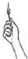
所以。
我、奥丁，今天才带着怒河所有人站在这里。
在这个同心圆的回廊里，隔绝一场火焰，阻止更多人因谎言而烈 焰焚身。
这身黑白的保镖制服，真是我见过最难看的衣服，但好在我马上

就能脱掉它了。

那扇通往内场的门，并没有想象中隔音。
蒋伯驾说，这个门为了防弹、防震，用了特殊材质，但是这种材 质，隔音很差。

我现在终于知道有多差了。
我甚至能够听见黛利拉与以撒的枪响、他们坚定有力的证词，还 有人群的哗然。

我在脑海里幻想出他们六个在内场的样子 — —

小缪会将她带进去的枪支交给黛利拉和以撒，而走柳会牵引着她 站在台上，发出属于她们的声音。
走柳的步伐应该还是很坚定，她握住话筒的手该是同样坚定。

其实一开始很担心她的。
因为见过她手背上留置针的痕迹，见过她在医院打点滴的样子， 所以总觉得她这双扎过无数针眼的手应该是羸弱的。
直到她在我面前单手拎起一个几十斤的摄像机，直到她扛起一把 狙，跟我说：“嘿，奥丁，看我们的新武器。”
我才恍然发现，这个把怒河一手拉起的女孩从来跟弱一点都不挂 钩 。
于是我渐渐学习，不再去同情，而是赞许。

我开始赞许她的勇气、支持她的决定，维护她的想法，但这样过 了一段时间后，我发现，我和她都在刻意视而不见疾病的威力。
疾病，在真实地消磨这个女孩的精力和寿命。

而我想，如果，走柳的生命只剩下既定的一段，我到底应该以什 么样子陪伴她走完。
我困惑、迷茫了很久。

最后，我想，也许，是接受一切后的顺其自然吧。

所以，等一会一切结束，我会问她：
程走柳，你累吗?你累了就把脑袋放到空气中晾五分钟吧。
你饿吗?咱们吃火锅呗，你不想跟我一锅，咱俩就一人一小锅。
你困吗?你困你就在地上躺会，我给你扫干净，咱俩一起躺，保 证别人踩到你之前会先踩到我身上。
你无聊吗?
要不，我们跳舞吧。
等一切结束，我会教给你我所有的舞步。

所以，在这之前，程走柳，说吧。
当你手里握着麦克风，脸对着镜头的时候，你就是最好的记者。 怒河所有人，都这么觉得。

对，从很早之前，他们就知道是谁创立的怒河了。
是两个了不起的女孩， 一个叫程走柳， 一个叫缪宏谟。

显然，我能听到枪声，别人也能听到。

莱诺家族的保镖互相对视一眼，上了枪膛。

我挥手，以怒河的暗号发号施令，让那群孩子们立刻散开，悄无 声息地接近那些保镖。
一步、两步、三步 … …
在他们毫无察觉的时候，我们采用近战，用匕首割开了他们的喉 咙，一击毙命。

战斗在一瞬间爆发。
保镖们的惨叫声此起彼伏，怒河的杀手们则如同夜色中的幽灵， 悄无声息地收割着生命。
开玩笑，我们怒河的人，可都是高手中的高手。

警报声长鸣，走廊开始不间断闪烁着红光。
我听到汹涌的脚步声，像海浪一般从四面八方涌来，那是莱诺家 族预备的保镖，他们铺天盖地向我们包围过来。
枪声在回廊上回荡，如同死神的低语。

我紧握着手中的枪，手指扣在扳机上，感受着金属的冰冷。

我的心跳在耳边如鼓点般急促，每一次跳动都像是在提醒我，这 是一场生死的较量。
狂草帮的孩子们，开始一个接一个地在我面前倒下。
他们的身体在子弹的冲击下颤抖，鲜血从伤口中喷涌而出，人跪 在地上，却坚持着不肯倒下。
“没关系，休息一会吧，你们已经做得很好了。” “剩下的，交给真正的硬汉!”
我又击毙了三个西装佬，就是有个滚烫的东西击中了我的腹部， 肌肉感到灼烧而尖锐的刺痛。

但这对于我来说，都是很小儿科的伤势。

所以，当他们昂声问我：“奥丁，你那边还好吗?”我都不稀罕

回 答 。
为了让他们放心，我还是跟他们说：“好得很!!”
“奥丁，他们早有预备!人太多了!要不要暂时撤退?!”
“说什么屁话呢?!不许撤!!” 我嘶吼着，声音在回廊中回荡。

不能撤!那群孩子还在里面!
他们要认罪，要把自己钉在耻辱柱上，被人指着脊梁骨骂不知道 多少年，被人误会不知道多少次。

他们都不退，我奥丁怎么能退?!

我奥丁不是什么文化人，做不了他们的身后名，替他们辩，也辩
不清楚 。
那我起码能拖住时间，让他们自己痛痛快快辩 一场! 辩倒那些巧言奇说、辩倒那些颠倒黑白!

我听见他们一个一个拿起了麦，慷慨激昂地陈述着莱诺家族的罪
行。
瑞法 · 莱诺还是那么冷静，讥讽地说：“空口无凭。”
然后，他们拿出了用整整五年收集的证据， 一张一张摆在了世界 面前 。

“ 好 ! 就 算 这 是 物 证 ， 人 证 呢 ? ! ”
瑞法质问道：“谁来证明我们莱诺家族逼迫记者制造虚假新闻、 煽动战争、滥用私刑、虐杀儿童?!”

只要他们证明，便必须认下自己的罪行。

认罪，就是死亡。

莱诺家族这些高高在上的上位者拿定，他们作为这一切的参与者， 一 定不敢如此。

沉寂，穿堂风吹，呜咽，带着血气。

下 一 刻，没有迟疑，他们的声音再次响起 - -

一桩桩、 一 件件承认自己犯过的罪行。
掷地有声，仿佛准备了许多年的烟花，在最黑暗的夜空中，陡然

炸 开 。

是谁以身入局，是谁死生不忌。 以芥子之身，引雷霆之火。

命运对他们赶尽杀绝，他们就偏要为自己、为更多人杀出来第二 条路 。
他们燃烧自己的名誉，也要将莱诺家族拉入熊熊烈火。

这是我见过的，最盛大的受控燃烧。

身边枪声不断。
子弹在空气中呼啸而过，击中墙壁，击中地面，也击中了我们的 身体。
我感到一阵剧痛， 一颗子弹又穿透了我的右臂。

我的枪没有拿住，竟然掉了下来 … …
唉，这让他们几个看到，又要嘲笑我了。

我咬紧牙关，用另一只手紧紧握住枪，继续还击。
我听见了枪响，那是自我童年起就回荡的声音， 一点都不稀奇， 稀奇的是什么呢?
是希望的曙光，洒在我不远处的大地。

已经到决战了。
原本交战的地域上，流动着黏稠的血液，人的尸体堆在上面，层

层叠叠。
他们虚张声势，还想叫我后退。

我说：我是怒河的指挥官，奥丁。

从古至今，叫奥丁这个名字的，都是天上地下绝无仅有的硬汉。 你让一个硬汉后退?
很好笑的笑话。

怒河的人也都笑起来。
他们许多都曾是狂草帮的，刻在他们骨子里的一句话就是： 狂风下的劲草，若不紧紧相依，便会各自潦倒。

所以，我不退、他们也不退。

他们在掩体后，高喊道：“奥丁，再讲个好笑的笑话吧!”

奥丁的人生里，从不缺枪响。 奥丁的人生里，更不缺笑话。

我答应下来， 一边用衣服包扎住身体流血的弹洞， 一边说：“嘿， 西装佬们，听着。”
他们放慢了动作、竖起了耳朵，我很满意。

无声的寂静里，我就是世界上唯一的声音，我说 — —

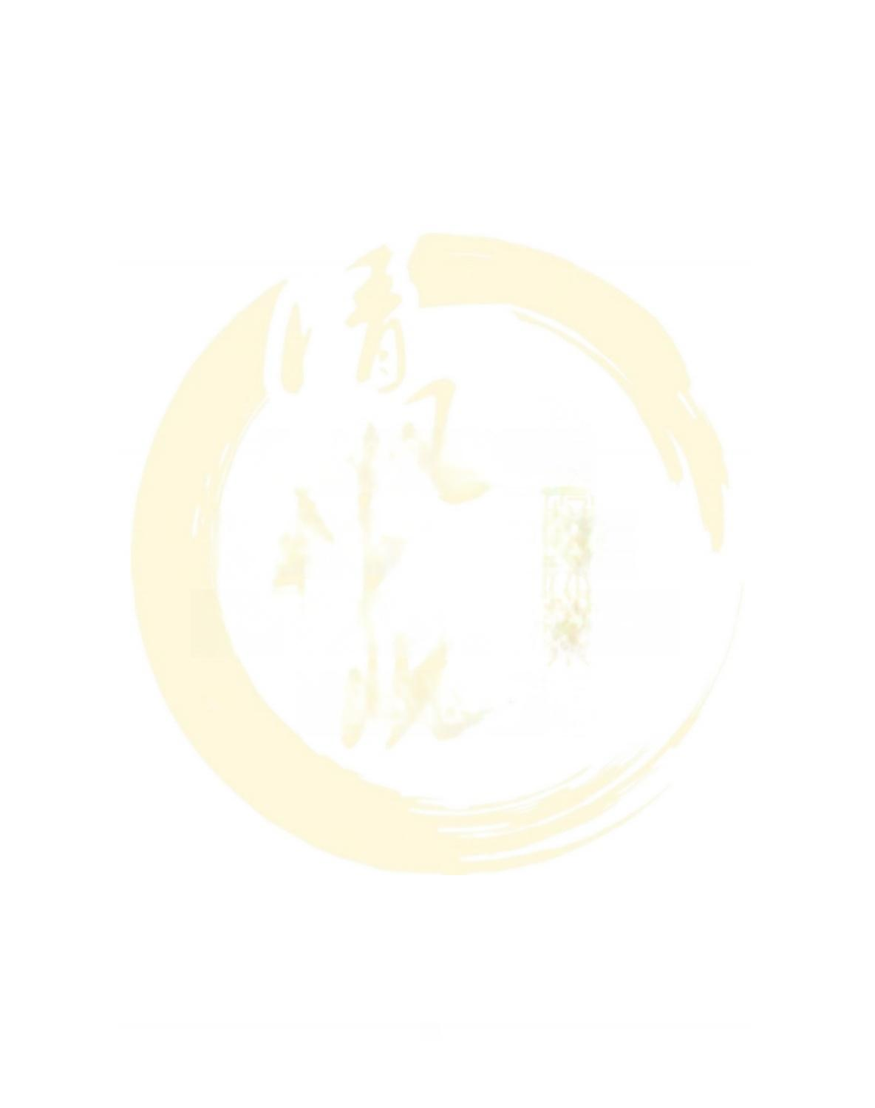
我狂草你们全部。

你们这群不知所谓的、

被人利用的、没有理想的

大、傻、逼!

24

所有人都惊愕住了，怒河的人笑开了花。 他们说：奥丁，这是你讲过最好的笑话! 我也觉得是啊，可惜，以撒没有听到。
他们都没有听到。

我低头看着自己的耳机。
褐色打底，中间一个亮粉色的圆点，中间有荧光绿，有红线。 这么多年，磕碰过、掉漆过、我都补好。
也许，就是为了现在这一刻。

— — 我戴上了耳机，放着最喜欢的摇滚曲，《生来奔跑》。

【heroes on a last chance power drive,I
【落馆的英雄们用住最后一次的气力奔跑，I
【Everybody's out on the run tonight,I 【每个人都在今夜跑了出来，I

我探出身体，扫射那些露出身体的敌人。
他们也用最后的弹药回击，我的身体，越来越滚烫，越来越空， 好像什么东西在流失，但不重要了。
重要的是，我确有遗憾。

我以前总说，狂草帮的花名册要是再厚 一 点就好了。 但他们在我面前 一个个微笑着倒下。
我突然想，怒河的花名册要是再薄 一 点就好了。 狂草帮的人，要是没有全部跟我来怒河就好了。

这些倒下的孩子，都曾跟着我出生入死。
好多人都问过我，奥丁啊，你建立狂草帮有什么意义吗? 我想，哪他娘的有什么意义?
不就是 一开始想要 一个家庭。

但是 … … 但是他妈的人越来越多了。

他们叫我：奥丁! 他们叫我：老大!

所以啊，这些环绕在我身边的、外边的孩子们， 一个都没有倒下。

他们互相支撑着、搀扶着、堵在这一扇门前，给里面的孩子们， 多争取 一 点时间。
这时间应该够了吧，耳机都没电了。 又没电了。
算了，没事，反正，敌人已经清理干净了。

我终于可以放心独自前行，踏上无声之旅。

人死时，最后消失的竟然是听觉。 这真是上帝这老头最好的设计。

因为我听到：
门开了，他们赢了。
他们叫我。 奥丁 。  于是我在心里回应 — — 哎。我在这呢。 | 侵探案

我很高兴。
作为这个复仇家庭里最大的人，保护了所有人。 别 为 我 哭 泣 ，如今，我要踏上 一 条无声之旅。

我 一 直觉得，人的分别都是有意义的。
就和“想笑就笑”蜕皮 一样，要不断与昨天告别，才能更好地走

向明天。
下次见面，说不定，我又是更好的奥丁了呢。

哎，我再讲最后一个笑话吧。

其实啊，我从来没有一个叫做温蒂的女朋友。

我一直说温蒂，是因为在《生来奔跑》里，我最喜欢的一句歌词
是—

【Together Wendy we can live withthe sadness.I 【湿带，我们能一起挨过这悲伤。/

当世界的一切为利益所驱 — —
账户里的几个零就够买走你对正义的坚持
高档饭店里的一块牛排就能堵住你想说真话的嘴巴
一块昂贵的手表就让你愿意抬起手腕对任何人举枪时

——生命自由意志主导的反抗， 就是世界上最后一首摇滚曲。

-停下来，听完这最后一首摇滚吧-

30

《无所容心》
案

31


32

程聿怀告诉你们，羌青瓷随身佩戴的鲨鱼手环里有提前安装好的 定位系统。
所以，你们从会场出去以后，可以循着定位，找到瑞法。 你听着程聿怀每一句寒声说的话，垂下了头。
你告诉自己，不可以阻拦，不可以露出破绽，羌青瓷的计划要成
功了，你的同情不能成为这个计划的败笔。
莱诺家族逃跑的关键人物似乎都分开跑了，你们到达目的地时， 竟然只发现瑞法和几个保镖。

那大概是莱诺家族的安全屋，荒芜、偏僻。
里面除了基本的陈设之外，到处都是破旧不堪的废墟。
只有一个房间，相对来说很干净，似乎是为主人专门准备的。 一整面隔断都是一扇透明的玻璃。
相较于其他布满灰尘的角落来说，那面玻璃显得有点过于干净。

你们就是透过这面玻璃看见瑞法的。
几个小时不见，羌青瓷一尘不染的礼服已经变得皱皱巴巴，头发 也散乱不堪，再没有从前的精致优雅。
羌青瓷看到你的第一眼，苦笑了一下，低头整理表情，再抬起的 时候，已经换上一副迷茫、困惑、诧异的神情。
最后，羌青瓷目光落在了程聿怀身上，眼睛里有碎掉的亮光。

“你们怎么会找到这里?”

没有人回答。

大家默认莱诺家族神通广大。
他们可以逃一次，就可以逃第二次，没有人会把手环里有定位系 统这种底牌亮出。

程聿怀在羌青瓷询问的眼光中，拨打了一个电话。
半个小时后，几个专业心外科医生提着手术箱抵达这间房。
而这个时候，羌青瓷身边的保镖早就被你们处理干净，羌青瓷被 你们制住，捆住了四肢。

你在无人注意时，把紧紧捆绑羌青瓷的绳索松开了一点点。

只要 一 点点。
别让这粗粝坚硬的绳索把一个甘愿牺牲的人勒出这样血红的痕。

羌青瓷对你投来一个感激的眼神，但对你轻轻摇了摇头。

——走柳，谢谢你啊，我没关系的。

你看着羌青瓷那副还在微笑的模样，忍不住心酸地错开眼。
那些医生不疾不徐地在那间透明的玻璃房中搭建手术台、灯具，
和工具台，羌青瓷始终很平静。

只有在程聿怀看过来时，羌青瓷才会换上悲伤的表情，问：“你 要剖出我的心吗，聿?”
程聿怀也不再回避，清清楚楚地说：“没人要你的心，我们只是 需要里面的芯片。”

没有夫妻之间会这样狠心，但终究，他们不是真夫妻。

程聿怀没有再看羌青瓷，只是让医生给羌青瓷打麻药，但就在医 生答应的时候，羌青瓷自己却拒绝了。
所有人或许都以为，羌青瓷是想用这种方式来换取程聿怀的关注、 怜悯、回心转意。
但你知道，不是的。

羌青瓷只是想要在最后的时间里，清醒地、理智地，再多看程聿 怀一眼。

程聿怀再没有说多余的话语。
医 生 说 ：“芯片的取出一定会让心脏受损，也就是，瑞法会死亡， 是否还要继续?”
程聿怀也只是背过身去，良久以后，挥了挥手表示手术继续。

羌青瓷的笑容更加酸楚，你也几乎跟着窒息。

羌青瓷又做错了什么呢?只是生错了人家，如果不在莱诺家族， 羌青瓷本可以跟程聿怀好好爱 一场。
你们本可以成为一家人。
但世间事终究没有如果，他们两个最近的距离，也是隔着一层透 明的玻璃，却不了解对方的心意。

羌青瓷对程聿怀的爱，今天以后，程聿怀永远不会知道了。

那天，手术持续到了深夜，星空出现时，芯片也捧到了你们面前。 你们将其插到电脑里，数以万计的证据铺天盖地涌出。

与此同时，羌青瓷一个人苍白孤寂地躺在那间手术室里，无声无
息。

那个曾在心理治疗室内熠熠生辉的医生，那个侃侃而谈的莱诺家 族家主，那个鲜活明亮的人突然变得灰败、空洞，像凋谢的花。
原来，人失去了心脏，是这样的静寂。

你突然想到月下救花的那 一 晚，羌青瓷说：
“我的承诺、我的爱，不需要成为程聿怀的负担。”
“如果我的爱有一天会像这些花一样被踩踏，你甚至不需要将它 扶起，冷眼旁观就好，或者如果你愿意，上来踩两脚也可以。”

原来那时候，羌青瓷就已经准备好自己的爱被踩进泥里的结局了。

那一天，你们将羌青瓷在附近的山林处掩埋。
你选的地方是一处鲜花盛开的地方。
羌青瓷，你救了那么多花，希望花这次也能救赎你的灵魂吧。

侵探案

- 暂停脚步-

38

《台风榕树》

39

“恨你!”
我 说 ， “我早就有一 百个理由恨你了，但我只想-- ”

只 想 爱 你 ，
我想说。 但我没说出来。

-一萨拉 · 沃特斯《指匠》

联只滩旦补

来出

42

“ 天 地 之 宽 ， 容 得 下 你 的 不 喜 欢 。 ”

一切结束后，你独自一人先回了广府，程聿怀留在西国处理事务， 缪宏谟与以撒则开始了 一段无期限的旅行。

而蒋伯驾与你告别后，不知所踪。

他现在已经算得上国际军火界的头号名人。
— — 自他揭穿莱诺家族丑闻，将缪家军火交易的底子翻出，并把 世界军火交易的真相内幕公之于众，已经过了两个月。
因他的报道和建议，国际刑警成功阻止多次非法军火交易，联合 国出台更详细的法规杜绝钻隙漏洞，军火界天翻地覆。
许多军阀头子花重金买他项上人头，扬言抓到他，要将他碎尸万
段。
你想，他那样有办法的人，应该是安全的吧。

他现在在哪呢?为什么不给你传来 一 个消息呢? 你有点生气，不再想他。

你的血液病也在逐渐加重，你不知道自己何时会走向死亡。

届时，程聿怀身边将空无 一 人。

你想要留给这人 一 个温暖而明亮的家。

你连日在装修公司和家具城转圜。
隔行如隔山，你发现装修细节颇多，忙到脚不沾地，每天回家以 后过度疲劳，倒头就睡。
不久后，程聿怀也完成了查抄莱诺家族的事宜，从西国回到广府， 刚回来没几天就打电话喊你回家吃饭。

你一 回去就看见桌上摆满了菜 — — 各种各样的嗜睹煲、罗氏虾、 清蒸鲈鱼、清炒菜心，还炖了一锅鸡汤，色泽金黄。
切好的水果有七八样，摆在正中心的，是一碗剥好的荔枝。
你瞥到客厅那整整三箱的增城挂绿，光是想想要在它们放坏前全 部吃光，你嗓子已经提前感觉到被果糖糊起来的甜。
程聿怀总是这样，从小你说喜欢吃什么,就给你天天买，直到你

吃腻了，这人又换一样接着买。 好 像 ，从不节制。

你看着厨房里忙忙碌碌的那人，想了想，还是不吐槽了。 吃人嘴短嘛。
等 菜 都 上 齐 ，你们相对着，坐在餐桌前。
程聿怀给你盛了满满一碗白米饭，又给你夹了鲈鱼肚子上最嫩的 一块肉，放在米饭上面。
你不客气地吃进去，坦然地受照顾。

好像这样的相处模式，你都习惯了。
这人说是同怀，却总是把自己当作长辈，要把最好的都留给你。 因为从小如此，你一直不觉得这有什么特别的，心安理得受照顾。 父母以前总说，你俩真是周瑜打黄盖， 一个愿打， 一个愿挨。
是啊，你总是笑眯眯地应。
每到这种时候，程聿怀只是会翻个白眼，转身离开，对你那副自 鸣得意的嘴脸不予置评。

不评就评吧，但墙纸总得评评吧。
你突然想起来这两天挑花眼的墙纸，可以拿出来让程聿怀挑挑看。
你说：“咱们过两天重新装修，我觉得就不刷漆了，想贴墙纸， 我选了几个色卡。”
你从包里掏出色卡小本，指出一个米色的说：“这个，在阳光下 很温暖，我准备在阳台再放一个躺椅，你可以在阳光下看书。”
“这个绿色花纹的也可以，护眼嘛，但就是没有那么好打理。” “知道你喜欢暗红色，我问了，人家说大面积重色不好，太压抑。”
“但我们可以买一个暗红色的床和衣柜，这是我最大的妥协了， 程 聿 怀 ，你别得寸进尺啊。”
你兴致勃勃地说着，在你的设想里，这间屋子到时候会变成什么 样子，父母、肖须言邮寄回来的东西，可以摆在哪些地方。

那应该是一间很温馨、别致的房间。

有充足的阳光，有流通的空气，有品位的角落。
你的血液病不知道什么时候会发作，如果你离开了这个世界，程 聿怀也该有一个归宿。
你想，程聿怀生活在这里，应该会感到幸福的。
程聿怀觉得每个颜色都好， 一边应和着你的每一句话， 一边从碗 里拿过一颗一颗洗好的荔枝，耐心地把壳剥干净，放到一个小碗里。
凑足七颗，就把小碗推给你，让你边吃边讲。

你讲到兴头上，这人还要打断你，让你再吃几口饭。
“菜心要快点吃”、“油淋鸡都软了”、“米饭已经不烫了”。
“程走柳，好好吃饭。” 啰啰嗦嗦的。
你没办法，只能先答应着，埋头吃几口饭。

然后，屋子里突然就安静了。
好像从来都是这样，你们独处的时候，你总是说很多话，如果你 不 说 ，你们之间就会安静下来。

程 聿 怀 这 个 人 ，以后 一个人在家， 一 定会很寂寞吧。

你得再买一个大电视，让这人即使不看，也能听到个热闹的声音。
你开始思考电视到底是挂在墙上，还是放在置物柜上，就在这时， 程聿怀罕见地率先开口了。

“走柳，下个回南天前，记得把衣服提前晾干，好吗?”

你夹了一筷子菜心，送进嘴里，低着头很认真地咀嚼。
你想，这人说什么呢，想偷懒是吧，回南天前的衣服都要你帮忙 洗和晾干啊，你才不干呢。
你以沉默表达你的拒绝，在寂静的空气里，你听到对面的轻叹。 干嘛呀，年纪轻轻的，就总是叹气。
你在心里一边吐槽着， 一边全心全意地咀嚼。
那菜心真是太老了，堵在你嗓子里，怎么咽，都咽不下去。 程聿怀将倒好的温水放到你面前。
你才不用喝呢。
这菜心，你自己能咽下去。

然后，对面的人又开始絮絮叨叨地说话：
“你送我的这个指南针啊，挺好用的，就是重啊，挂脖子上，像 吊了个秤砣似的，以后出差的时候，戴这个吧。”
程聿怀拿出一个崭新的、轻薄的指南针，放在桌子前，推给你。 “里面还有镜子，能照照你的花猫脸。”
这人总嫌弃你一去工作、调查，就把自己搞得脏脏的，像个泥猴。 “呵，就你干净。”你总是不服气。

程聿怀觉得你脏，是因为你总不避讳在这人面前展现你脏的那一

面、狼狈的那一面。
不像有些人，小时候为了你跟人打架，弄了一身尘土和血痂，从 来都不让你和父母看到，就装作没事人似的。

程聿怀总是这样，不让任何人看到，不让任何人发现，不让任何 人担心。

“程聿怀嘛，要面子嘛。” 你跟所有人都这么解释。

但程聿怀究竟是为什么这样呢?
大概是因为这人从来都大包大揽，把自己定位为一个保护者吧。 保护者，要强，要不会受伤，要不会喊疼。

于是，你的同怀成了“延迟”。 一个人去调查父亲的死。

1995年的布雷诺，应该是对外国人最抗拒的时候了吧，你一直 想问问程聿怀。
--那个时候，有人拿带血的刀指着你吗?你害怕吗?
你受伤的时候，有人给你包扎伤口吗? 他们说的话，你听得懂吗?

为什么总要一个人扛呢?
我们不是同怀吗，为什么,不让我跟你一起呢?

事到如今，这人觉得自己犯下错，要走向结局和惩罚，最后的道 别也不敢明明白白地讲清，怕你不想听，于是包装成了团圆饭。
只敢迂回、委婉、试探。

- - 程聿 怀 ， 这一点都不像你。

你终于咽下去了那个菜心，又开始扒米饭。 碗里其实已经没菜了，但你就是不想抬头。

好像你抬头了，看到对面的人，就是默许这人可以走了。 米饭开始变得湿润，你喉咙里有一点哽咽。
程聿怀抽出一张纸巾递过来，轻声道：“走柳，照顾好自己，好 吗?”

你吸了一口气，筷子终于停了下来，眼泪没有声音地落下来。 你撑着最后一 口气，语气平淡，带着对这人决策的反抗。
你没有哀求，没有哭喊，只是很平静地说话。 “我不会给你送饭的。”
你答应过，有一天，程聿怀被压在五指山下，你也去送饭。

但你后悔了，你不干了。

“你被压在五指山下，我就风风火火地来，大包小裹全是菜。” “风火轮滚一滚，当作灶台，就在你面前做饭，保证你饿不死!”

程聿怀苦笑，似乎逼自己接受这样的结局，沙哑着声音，身躯开 始颤抖，声音也变得哽咽。
但还是笑着说“好。”
“走柳，对不起。这么多年，我总是自以为是地执行着自己的计 划，却从来没有问过你 一 句，走柳，你要 一 起吗?”
“别说了。”你不想听这些，可这人还是喋喋不休的。

“ 程 聿 怀 ! 你 能 不 能 听 重 点 ! 我 的 意 思 是 - - ” “哪怕全世界都不要你了，我管你!”

“我一直以为，让你远离那些事，就是保护你，但现在我才发现， 我 到底 是 多 么 … … 傲 慢 、自私，才 一 次 一 次剥夺了你的选择权。”
“我……不是 一 个好同怀。”
程聿怀深深低下头去，好像对你和生活彻底投降，努力抑制住自 己的哽咽，眼神中却满是碎裂的泪光。
你的眼泪也滚下来。

- - 程聿怀，你不是很要面子嘛，怎么就低头了呢?

你好像知道 一 点原因，通过种种蛛丝马迹。 因为对面是程走柳，所以程聿怀会低头。
从来都是这个原因。

因为你的前程要紧，所以去了危险的布雷诺，这样能挣更多的钱， 供你好好上大学。
因为你的安全要紧，所以危险的事从来不跟你提，自己过上刀口

舔血的生活。
因为你的光明要紧，所以最黑暗的面全部瞒着你，自己双手沾血，

成为罪人，在面对你时， 一 次次局促地把手背到身后。

- - 不 许 这 样 ， 程 聿 怀 。

骄傲 一 点吧，程聿怀。 我想要你 … … 骄矜。
不然，我 一 生的低头，将变得毫无意义。

你的同怀，从来都是天不怕地不怕的、 一路打出天门的齐天大圣。

哪怕炼丹炉里走 一遭、哪怕穿了琵琶骨遭天打雷劈。 你不许程聿怀低头，哪怕是向你低头。

所以你一遍遍地说：
“没关系，程聿怀，我不怪你。” “同怀之间，不能说对不起。”

可最终，你们终究还是又走到了这一步。

有人伤痕累累地低头，有人鲜血淋漓地喘息。

像那次吵架一样，你们相对无言。 这一次，还是程聿怀先走。
程聿怀起身，拉开椅子，想要把这方空间和所有的宁静还给你。 “走柳，对不起，在保护家人这件事上，我总是，眼高手低。”

程聿怀走了。
外面不知道什么时候下起了雨。

雨滴急促而有力，好像一柄柄透明的悬剑。
明明你没有淋，却依然感觉尖锐地刺在你的身上，好像是要刮掉
你一身血肉。

你向窗外望去，树叶飘零满地，雨水四溅，那人一人孤零零地走。 甚至没有打一把伞，好像觉得这个家里，再也不配带走任何。

你想你应该让程聿怀就这样离开，带着心碎，带着惩罚。 走向死亡、走向黑暗。
自此以后，你们不再相见。 可是 … … 那是程聿怀啊。

是那个把自己的钱全部省下来给你买增城挂绿的程聿怀。 是那个讨厌黏腻汁水却给你剥去果壳的程聿怀。
是那个默认把最好的全部留给你的程聿怀。
是那个父亲死亡以后，搁置自己毕业论文， 一力扛起葬礼一应事 宜的程聿怀。
是那个说“程走柳，你的前程最重要”的程聿怀。 是那个……你已经看丢过了一次的程聿怀。

你拿上伞，冲了出去。

街道车流不息，水花四溅，行人咒骂，寒风冷意。 此 时 此 刻 ，天地之间，唯有那一人，格外孤寂。
你将伞撑在那人头顶。
那人回眸、转身、愣住，眼泪无声无息地流下来。
你看着纤细却坚韧的伞骨，看着斜斜的雨，偏偏就是不看眼前的 人。

你说：“程聿怀，我还是没原谅。”
-- 没原谅你的隐瞒和自顾自的决定。
“我只是觉得，我不能，再一次不知我同怀去向。”
- - 所以我陪你走，走到我走不过的地方，至少，以后，我想找 人吵架，也找得到人在哪里。

那样大的风雨里，伞都飘摇，所有人都步履匆匆，憎恶天气。 可眼前的人几乎虔诚地闭眼，好像在 ……
感谢风雨。

在你的人生里，因为程聿怀，你试着去参悟“原谅”这道命题。 你慢慢觉得，人若不肯放过别人，便是不肯放过自己。
只有让过去归于过去，明天才会如期而至。

程聿怀走后，你彻底变成孤家寡人。
过生日那天，醒来的时候，你在想如何过今天的生日。 没有人陪伴的生日，你不知如何过。

天亮时，早点摊支起，烟火气弥漫，人声鼎沸。

你在卧室里睁眼望着天花板，与热闹隔绝，感受到从未有过的孤 独。
你想听见 一 点声音，便打开了电视机。

新闻上，你又听见世界上的军火生意和蒋伯驾姓名。

你换了台。

这次，是天气预报。

年轻的主播说“台风榕树”即将登陆，广府部分地区将有暴雨， 请市民非必要不要外出。
蒋伯驾说过，你们相遇便是在一个台风天，但你总是想不起来。 你望着窗外浓重的铅云，忍不住想，你真的那么早就见过了他
吗?
他那张妖孽的脸，任谁见过一面，都不会忘记的吧。
可世间事总是难说，如同他言之凿凿，你却对那次初遇没有半点 印象。
如同你相信他说，他会陪你十年，他却再一 次缺席了你的生日。

他好像从来没有在你生日当天，祝过你生日快乐。
第一次你生日时，你们因分手不欢而散，第二次你生日时，你和 卢特在彩排订婚宴，他的祝福迟到了一天。
你们，总是错过。

怎么又想到他 … … 你不想这样。
你想要找些事情分心，找人陪伴，随便度过这个生日。

于是，你预约了医生复查身体。
好消息是，医生告诉你，医学界刚出现一种针对你血液病的抑制 剂，结合血液疗法，可以有效提高存活率和寿命。
只是抑制剂价格昂贵，于你而言，是天文数字。
你几乎没有存款，所有资产大多都捐给了当初大屠杀的受害者和 难民营，只留下一些维持基本开销。
但你觉得没关系。
如果活久一点，要过无数这样寂寞的生日，其实也没什么意思。

没法在医院里待太久，你磨磨蹭蹭决定步行回家。
走到沿江西路的十字路口时，红灯闪烁，行人跃跃欲试。 你抬眸，突然看到对岸，站在海关红楼的那个人——
他罕见地换下了那副金丝眼镜，戴着一副墨镜，疲疲沓沓靠在清 水墙上。
你看不透他的目光，但你知道，他在静静地看着你。

旁边的百年骑楼前，人来人往，偏偏他身材长相那样显眼，引得

路人时不时回头，窃窃私语，还有小姑娘过去向他搭讪。
你心都提到了嗓子眼，生怕人家认出来他，抓他去军阀面前领赏。 红灯未变时，你便不管不顾地冲过去，引得鸣笛声和叫骂声一片。
你挡在他面前，锁起眉说：“不好意思，我是他经纪人，我们家 模特不让拍照。”
小姑娘失望地离开，你回头瞪他，他面容上却还挂着隐隐的笑。

你几乎是愤怒地把他带回家，没好气地质问、嘲讽他。
“蒋伯驾，你卖军火卖傻了?知不知道要你命的悬赏令就差贴在 我家门口了?”
外面局势动荡，他稍不留神就要成全别人的悬赏金，他还要冒这 种 险 。
他懂你言外之意，老老实实地任你打骂。
等你骂累了，反客为主给你倒了一杯水，像是漫不经心地对你说： “程走柳，生辰快乐。”

那一瞬间，你唇息间满是酸涩，随后，不解、迷茫接踵而至。
你望向他那双毫不避讳的双眸，咬紧了牙关，又慢慢松开。再张 口的时候，声音已经变得喑哑。
“你回来，就是为了给我过生日。”
他扬眉：“也不全是吧，来找我经纪人，看看下个时装周怎么安

排了。”

他永远这样，天塌下来的事，也是轻描淡写地说。

黄昏将熄，路灯未亮时，大厦灯带已然霓虹闪烁。
彩光炫惑，投进你没来得及开灯的客厅，斑斑点点，流动不已。
你们在光影交错间沉默地对峙。

游荡的光缕打在他瘦削的脸上，十年如一 日的漂亮，眼睛如钻石 闪耀，开口时，眸光都像星光。
他说：“程走柳，我们去老派约会吧。”
“蒋伯驾，哪有我生日，你在许愿的啊?” “因为我混蛋啊。”
风从窗户吹进来，吹散他额前的碎发。
你看见他的笑容，又好像没有心肝那样。

鬼使神差的，你答应了下来。 出门时，暴雨倾盆而下。
你本想撑一把伞，蒋伯驾却说：“撑两把吧。台风天，风雨大。” “好。”
街上几乎没有什么人，商铺纷纷关门。
你们一路走一路看万家灯火，千般模样。
有老人把窗边晾晒的木耳收走，招呼老姐妹打麻将，有婴儿的哭 啼，一家人轮流哄着，有赤脚的少年把滑板夹在身侧，匆匆地往家走。

雨幕落下，天色也变得昏暗。
街边无数酒家陆陆续续亮起霓虹灯牌，灯火璀璨，招牌下却行人

寥 落 。
这样萧瑟的场景下，你看着蒋伯驾说：“也许老派约会最好的时 间，不是今天。”
他罕见地没有反驳你，只是笑笑，继续安静地往前走。

你心中突然升起隐隐不祥的预感，但怎么会不祥呢。
只是 一个台风天罢了，总会雨过天晴的。

你们一直沿着珠江走，直到警局遥遥在望，与你们只剩一个路口 时，他抬头看了看那里，久久地矗立。
良久，他垂眸看你，很平静地说： “走柳，我们在那里分开吧。”

深蓝色的天空下，大雨滂沱，你几乎怀疑雨声扭曲了他的声音。 可他眼神带着肯定，虽然是笑着，但你的心依然沉了下去。
你知道，这是他有所决定的模样，他会笑着包容所有的误差，但 内心对方向的坚持，固若金汤。

一 如往昔，他理性地条条分析。

他动了这个世界上最不择手段、手眼通天那一批人的蛋糕，必死 无疑。
既然要死，那就利益最大化。
落在那些军阀手里，不如将他当记者时所做的歹事，和他为缪家 做的那些脏事一起抖出，让法律判自己死刑。
起码这样，还能死得有尊严些。

你胸腔起伏难平，无数句话在嘴巴的关隘前打转、徘徊、退缩， 最终揉成一句自嘲。
“蒋伯驾，这是我的生日礼物吗?”
——把你亲手送入警局，是你送我的生日礼物吗?
他脸转向侧面，不言不语，身影像会随时在晚风里同夜雾消散。 你突然看不懂他了，也看不懂自己。
明明是你曾经说过，要他得到应有的惩罚，可现在愿望要成真了， 你怎么心生退却呢?

你蓦然发现。
原来即使是这座东国最南面的城市，夏日的风也是刺骨的寒。

警局下班时间与广府街道亮灯是同一时间，你们还剩最后半小时。 穿越一个路口，绰绰有余。
于是你开始看自己的手表、踩松自己的鞋带、要吃路边小食、驻

足看街边广告 ……
然后装作遗憾地告诉他可能赶不上了。 他不催促你，但也没有应和。

你突然委屈至极，泪意汹涌，生生憋了回去。

看珠江晦暗，如同石油之海，通体漆黑，默不作声地吞噬着希望。
可岸边游人如织，在渡口前排起长队，都想一 睹夜晚珠江的百年 风采。
你再忍不住，把对世道不公的怨恨，顷刻间转移到无辜的珠水，

口出狂言。
“不过 一 江破水，到底哪里美?”

他沉默地接住你的所有情绪，摸摸你的头。

其实剩下的路，不长了。
你越来越沉默，到最后一个路灯红灯时，你几乎想要不讲理地直 接把他拉回家，锁起来，养他一生一世，他跑，你就打断他的腿。
可他就这么芝兰玉树站在你身侧，你又怎么舍得他受那样的折辱。

红灯的数字一 点点变小，像是命运的示威。
你拖延时间，在咖啡厅里，近乎无理取闹地买了十杯咖啡。 他也不催你，只是在二楼静静坐着等你。
可咖啡终究有做好的那一刻，你与他还是要面对终点。

生活不同戏剧，将他送进警局的过程，其实没什么波澜壮阔的桥 段，很平静，你甚至觉得手续有些繁琐、枯燥，但你一一配合。
蒋伯驾因为是主动自首，他走之前，被允许对你说最后一句话。
他没有说很煽情的东西，只是看着外面的“台风榕树”带来的暴 雨说：“走柳，榕树不容人，好像是真的。”
然后，他就离开了。

没有拥抱、没有眼泪、没有歇斯底里。
只留你 一个人坐在空荡荡的警局大厅，茫然无措。

你不知道自己在那冰冷的铁椅上坐了多久，直到你的电话突然响
起。
来电人说就在警局门口。
你行尸走肉一般走过去，发现那竟是一个抱着满怀玫瑰的陌生人， 他仔细看了看你的脸，询问道：
“是程走柳小姐吗?” “嗯。”
他点点头，把那一捧鲜花给你，认真地扯开一个笑脸说： “程走柳小姐，生辰快乐。”

你愣在原地，怀里已经多了一捧花。

那捧花，好香、好满、好重，你几乎接不过来。

等你终于抱个满怀时，突然听到身后一 阵急促的脚步声。 你回身，竟然是刚才带蒋伯驾离开的警察。
“程小姐，你忘了这个。”

他递给你一个文件袋，你鬼使神差地拆开 — —

里面装的竟然是一 张大额支票和一封信。 支票兑换人上面，赫然写着你的名字。

“这是您带嫌疑人归案的赏金。”对方顿了顿，“还有蒋伯驾

留给你的一封信。”
无数情绪涌上你的心脏，你颤抖地拿起那封信 … …

走柳，我在写这封信的时候，你刚拿到你的第 一杯咖啡。

我想，在你拿到剩下的九杯咖啡前，我还有最后的一些坦白时间。

今 天 ，天还没亮的时候，我就在你家楼下了。
和从前很多时候 一样，我坐在车里，看着周边逐渐支起早点摊，

耐心地等着你睡醒，拉开房间的窗帘。
阳光照进你的窗时，我好像也感受到了久违的温暖。

我知道你出门的第一站，是去了医院。
你走后，我在医生那里得知了你最新的病情，以及那个价格昂贵， 却可以有效治疗你血液病的抑制剂。
那一刻，长久以来被迷雾笼罩的我，突然找到了出口。
我想，如果我的命运已经被注定，那你应该要好好活下去。

我这一生挣过很多钱，但大多不干净，我便想着，你的药不能用 这些钱买，我需要一笔绝对干净的钱。
现在，你该拿到它了。

走柳，拿着这笔钱，去注射那个新型抑制剂吧。

我身无长物，烂人真心，唯有贱命一条，价值千金。 赠予程走柳小姐，做生日贺礼。

至于我今后的每个生日礼物，我也已经领取完了。
那是我们今日的来路，那是我们第一次也是最后一次的老派约会。
其实，在你第一次说起老派约会时，我就动心了，我本能觉得这 种约会好像更靠近天长地久。
这种缓慢的、侧头就可以看见对方的约会，好像怎么都不会累。
我可以用一生去进行。 可惜，我没有机会了。

有这种预感大概是在很早之前，所以那时起，我就开始珍惜我们 短暂相处的时光，用它们去拼凑起一段完整的约会记忆。
而这段记忆，也将陪着我度过最后的时光。

我想，我会在行刑前，推开那一道冰凉而沉重的铁门，幻想我只 是走过第一个路口。
在那里，黄油多士的香味回荡在整个街道的空气。
当我走过晦暗而漫长的甬道时，我会当作我们还在沿江西路慢走， 看见珠江边依然排了许多要上船的人。
以前，我总是路过，现在，我也要上船了。

然后，终于到了最后一道行刑室的门。 我也走到第三个路口。
在那里，我会想象着，你再次拿到了你的第十杯咖啡，我们再次 并肩而行，然后我就可以毫无遗憾地走向目的地了。
老派约会啊，多么幸福的结局。

然后，我就只能在此停下了，也再也走不到那个饰品店和更好的 结局了，但我很知足。

还有最后一 点话，最后一 点，不成体统的话。

刚才，你走在沿江西路时，心境晦暗，问我珠水哪里美。
那时我心中有零星想法，又始终形成不了一个完整的答案。
但此时此刻，我注视着你的背影，打着这篇遗言腹稿，突然又想 尝试回答。

--走柳，珠水不必美。
天地之宽，容得下你的不喜欢。

从今往后，你将健康、自由，可以去做任何你想要做的事情。
前路或许依旧蜿蜒曲折，你少不了四处碰壁，找不到出口时，也 会绝望无助。
但总有一天，命运的长廊将在岁月尽头弯曲。
而你破釜沉舟，用力敲锤，将会看到墙倒石塌，光明乍现。

--如你所说，原来天地之宽，出路万万千。

飘渺的夜色中，你站在路上浑身颤抖。
下一刻，广府街道哗然亮灯，煌煌如白昼。
高楼大厦突然亮起蓝光，在雨水映射中，好像一片荧光海，可那
个和你一起看海的人，已经不在了。

你在路灯下，通明璀璨，他却永堕幽影之城。 光与暗，永恒相隔。
你在灯下失衡，怀中的花猝然落地，花瓣落在雨里，好像把雨都 染 红 。

你眼泪无止尽地流淌。
蒋伯驾骗了你，他明明说要陪伴你十年，却自己先行一步。 他为你留下浮生千条路，却不记挂自己的出口。
这一刻，你有些后悔了。

后悔自己从前的言不由衷，后悔没有在那个台风贝姬的夜晚，记 住与他的第一次相遇，后悔 … …
哪怕在刚才，也没有用力再抱一抱他。

四周是被台风扭曲的树影和摇曳的灯光，雨水落在水坑里，反射 出 一 片片破碎的光斑。
平日里熙熙攘攘的街道此刻旷寂无人，只有风声呼啸，雨滴急促 地敲打着空荡荡的人行道。
在泪眼朦胧中，你终于看到他说的那个饰品店。 它在岔路口的另 一边，警局的对面。
— — 这个路口， 一边通往警局， 一边通往饰品店。

好像你的人生，总是一边通往正确， 一边通往幸福。 你总能走对路，然后，与幸福失之交臂。

你曾想过的，也许你可以有一次走错路。 但是，他不许你这么做。
从来如此。
他允许自己接受代价，却不许身边的人受到半分伤害。

但你，永远失去他了。

在空茫茫的街道上，你彻底崩溃恸哭。

几个月后，蒋伯驾被正式定为罪犯，死刑，不可探视。
刹那间，全世界都知道他的所作所为，人人对他口诛笔伐。
“军火贩子，作恶多端，真是报应。”

2006年的除夕夜，你被同事拉进ktv。
整座城市灯火通明，有同事问你，好像报纸拍到你和蒋伯驾在一
起过。
对方俨然醉酒，问得不管不顾：“他怎么样?” 你 答 ：“是个混蛋。”
同事笑，你却垂眸不语。
你已准备继续做军火交易更深的报道，但蒋伯驾案例在前，报社 三令五申不要效仿他所作所为，你更不能跟他扯上关系。
所以，你要尽可能装作不认识他，不可伤感，更不可以哭泣。

大家问你，只能避重就轻，捡些回忆来说。 但你想，他会理解的。
你报道军火，本就是在守一片他想保护的净土。

你想你们会在真相与和平的尽头重逢。
那里一定有一盏路灯一直不灭，有个人在灯下徘徊不去，他就在 那等你。

后来，蒋伯驾一直在进行庭审，而你如他所愿的那样，在此期间，

去注射了抑制剂。
在医生的建议下，你还配合进行了血液疗法，将体内的一部分血

液更换，减少毒素含量。
医生似乎对这个疗程充满信心，人也善良，总会在你治疗时，与 你闲话未来，甚至会送你礼物。
又一次，你记得医生说：“程小姐，报告显示您体内的毒素显著 下降了。恭喜啊，等您身体好转一点，有什么未来的安排和计划吗?”
你说：“还没想好，可能先休息一段时间吧，在沿江西路散步， 喝 喝 啤 酒 。”

医生常常对你说：“您最近最好不要饮酒。”

“哎，我在开玩笑呢。不好意思，跟奥丁在一起待久了，总喜欢 开点不好笑的玩笑。”

——奥丁，这个医生好像很不幽默。

你不知道为什么突然想起奥丁，但提起他的那一刻，你有一瞬间
的恍惚。
好像他还在你面前，莽莽撞撞的，想要保护很多人，讲很多笑话。

后来，这位医生为了帮助你恢复，让你多散步、运动，甚至还贴 心地送了你一双鞋底很柔软的平底鞋。
鞋子很美丽，品味是出奇的好，人似乎也没有多余的心思，你欣 然收下。

又一次治疗时，医生还是喜欢闲聊：“治疗期间要注意饮食，您 最近有按时吃早餐吗?”
“有啊，每天吃十颗水煮蛋。”
其实只有两颗，但你不知道为什么,就是想要这么说。 也许，你又想 他 了吧 。
医生果然露出吃惊的神色：“十颗?这是不是有点 … … 太多了? 虽然鸡蛋很好。”
你 笑 了 出 来 ：“你怎么会信我所有的话啊，如果是蒋伯驾在这， 他应该会很冷淡地看我一 眼，然后敷衍地应和我了，他总 … … ”
他总看破你，但也总迁就你。

你猝不及防地又提到他。 然后，戛然而止。
好像是推开了一个错误的门，然后猛地关上。

血液流动的声音和你的心跳声交织在一起，你分不清哪个更响。

暮色浅浅降下，车河流动，尾灯的红光透过白色的纱帘上，打在 墙壁上，缓缓移动。
你突然不知道说什么了，只是自嘲地笑笑，没了尾音。

或许是习惯了你喜欢开玩笑的聊天方式，你逐渐发现医生不一样 了，竟也开始幽默地回应你。
当你再说一些夸张的事情时，医生就只是笑笑说：“你最好是。”

原来幽默也是可以后天修成，还挺好的。

半年之后，医生说你现在的身体状态已经达到健康。
你想了想，让他给你开具证明，你拿着这个证明，申请重回战地。 你想要立刻开启你人生的新阶段，去掩盖记忆的伤疤。

你重新拿起了相机，去了战乱区，以镜头记录这个世界上最黑暗、 最残酷的一面。
在那些你几乎撑不下去的时刻，你用对讲机在你们的频道自说自 话。

——那个你与蒋伯驾固定的频道，从广府用至布雷诺的频道，从 十八岁延续至二十八岁的频道。

你恍然发现，原来，你们已经认识十年了。 你也口是心非了十年。

走柳，这是你最后与蒋伯驾道别的机会，它将由真实的你，还有 内 心的你自己(npc), 共同来完成。
曾经，你有很多未曾对蒋伯驾说出口的话，在一会恰当的时间， 请你亲自说出口吧。
当你听到“ 我 的 爱 情 啊 ， 始 于 一 场 利 用 ”,就可以开始下面 的小剧场了。
你只需要按照顺序，读出以下加粗、划线部分的台词。

《小剧场：口是心非》

npc:“ … … 我的爱情啊，始于一场利用。”

你 ： “胡说，我的爱情，明明始于一见钟情。不信，我们说说曾 经。”
【请稍作停留，等npc 念完台词】

npc:“ … … 自然不会伤心，更不会在意。”
你：“不，我在意死了，那个女孩是谁?他为什么挽着她的手臂? 他对我说的那些甜言蜜语，难道都是信口雌黄吗?既然这样，他去挽 别人手臂就好了，别再来找我。”
【请稍作停留，等npc 念完台词】

npc:“ … … 只是一步一步，踏上台阶。”

你：“不，我站在阳台上，看着他的背影在路灯下拉长。我想的 是，现在灯火璀璨，不是应该蓦然回首吗?他为什么不回头?”
【请稍作停留，等npc 念完台词】

npc:“ … … 他拥抱住了我，而我只想推开他。”

你 ： “不，我想的是，再抱紧一点吧，蒋伯驾。不管今夕何夕， 不管谁输谁赢，我们相拥一刻是一刻。”

【请稍作停留，等npc 念完台词】

npc:“ … … 不过是各取所需，何必做到如此地步。”
你 ：“但他还是做到了这种地步，义无反顾地，像从前的每一次 那样。他把赌注全部押在爱的这一边，而我对此毫无办法。”

【到这里，先听听其他的声音，稍作停留】

直到你再次听到“蒋伯驾，你必须给我好好爱惜自己”这句话， 就可以继续进行下面的小剧场。

npc:“ … … 蒋伯驾，你必须给我好好爱惜自己。” 你 ： “我有太多例子能举出。”
【请稍作停留，等npc 念完台词】

npc:“…… 蒋伯驾，我讨厌你。或者：蒋伯驾，我喜欢你。程 走柳，你到底想说的是哪一句呢?”
你 ：“…..… ”
【请直接回答出，你当下真实想说出的那句话!】

阅读完毕后，请暂时停下脚步 等听到雨声后，再继续回忆

75

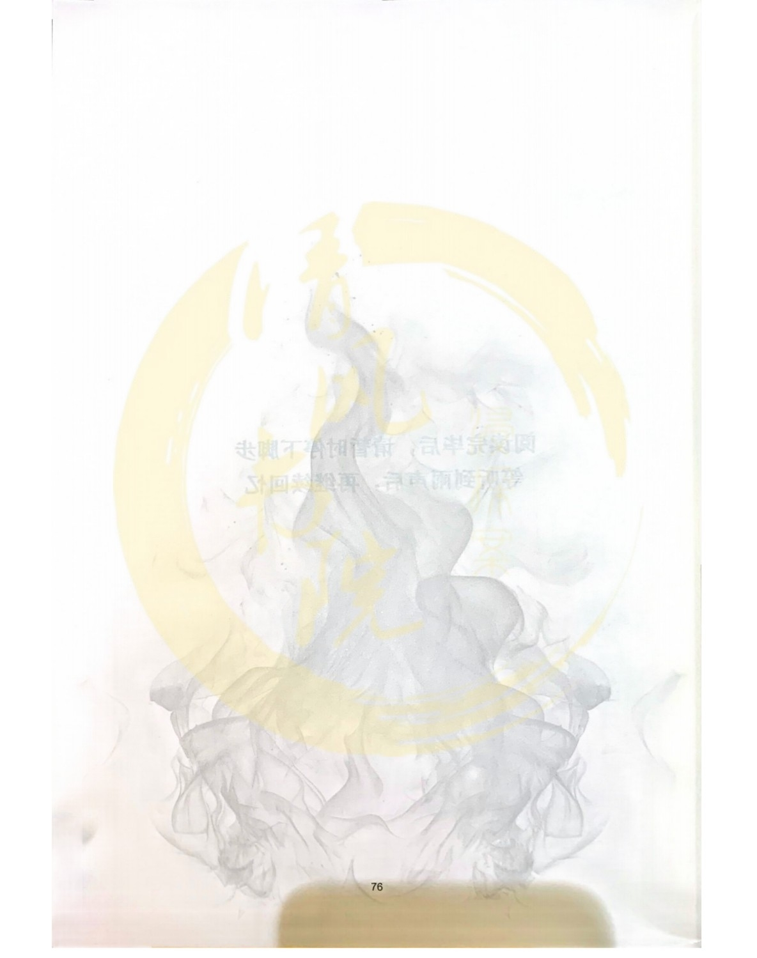

尾声
《 三千年前 》

蒋伯驾离世的三天后，你就知道了一切真相。
进入警局后，他说出了他手上所有世界军火交易的信息，以此换 来半年的时光，去医院为你换血。
他本可以让你知晓姓名，但他选择了匿名。

如果不是你偶然间看见了主治医生的文件，你想你永远不会知道。

他那样看起来便无所顾忌的人，爱起来，竟然也甘愿无人知晓。

你想他了。
在他离开的那些天，你常常感到空气沉重，无法呼吸，你需要出 门散步才能让空气重新注入到你的生命。

有一次，你竟然鬼使神差地走到他家楼下，你仰望着那一处黑灯 的所在，那间你们大学时期曾一起住过的房子。
你想，现在缪家的财产都被查封，那间房子大概也该易主了，但 你坐电梯上去，发现那里还跟从前一模一样。
没有封条、没有重锁，甚至你手中那把发黄的钥匙还可以旋开那 一扇封锁旧记忆的门。

但还是有不一样的。
那口你用来给他煮水煮蛋的奶锅，锅底已经落了一层灰尘。 浴室里他储备的急救药，也过期了。
那些他曾经摆设的绿植，全部灰败、枯萎。

一切好像什么都没变，可一切又都蒙尘了。

无力、悲伤、绝望慢慢从你身上弥散开来。
你无法接受这样的结局，你想要一切历久弥新，你要一切岁月如
故。
你将所有厨具冲洗一新，你将地砖纷纷擦净。
你不知道在屋里过了多久，好像外面日月又更换了一轮，你的对 讲机都快没电，发出“滋滋”乱流的声音。
你终于站在焕然 一新的空房里说：“蒋伯驾，我把房子都给你打

扫好了。”
“你回来，看我一眼呗。”

空气那样寂静，好像他从不存在。
你想，你只需要一点异常的迹象，就可以把它奉为神迹，当成是 蒋伯驾回来看你的证据，可是什么都没有。
你逐渐灰心，直到你的对讲机，发出前所未有的颤音。

你满怀希望地冲过去，将它拿起， 一厢情愿地把这声音当作蒋伯 驾给你的、某种无法解释的回应。
可是那声音渐渐平息，你也慢慢清醒。

你扯起 一 个牵强的苦笑。 “什么啊，只是乱流。” 只是乱流而已。

台风天依然气势汹汹，你需要一方安宁。

窗户被震得微颤，外面的树冠向一边明显地倾斜。
你在他的屋檐下，竟然四处寻不到一个安静的房间，你有点生气 地对手上那个鳄鱼齿手链说：“蒋伯驾，你这个家一 点都不隔音。”

你突然想起，他装修这个房子的时候大概还是十七、八岁的样子， 靠当活靶子攒 下 积 蓄 ，朝生暮死。
没有考虑过长 久 ，没有考虑过以后。
想到这里，你突然很委屈，跑去那间他用来疗伤的浴室，在浴缸 里睡觉。
那里是唯 一 一 处不被风雨声侵扰的避风港。 那里，残留着他的气息。

你的对讲机在洗手台上，再次发出刺耳的声音，似乎是进水了。

你将对讲机关掉，将被子抱得更紧一点。
如果他在，你大概想得到他会说什么,他会皱眉说：“程走柳， 起来。”
“浴缸凉，你会感冒。”

但他不在这里，你从不听幻想的号令。

此后的半年里，你一直睡在浴缸里。
即使装修师傅已经换了门窗的密封条和更厚实的窗户。 但你总觉得还是很吵，总能听见外面风雨不停。

你知道的，其实，风早就不刮了，雨也停了。 广府的台风天过了，只是你的台风天还在。

这是你一生都过不去的雨季。

但你还是要带着雨季前行，从回忆的胶战中清醒脱身。 于是，在身体彻底恢复后，你正式前往战地。
只身一人，带着你的相机，你和蒋伯驾的对讲机，走过了许多战
火纷飞的地方。

一次，那是一个荒凉的小国，城市战乱不停，两族人各不相让。 和当初的布雷诺一样。

你随军报道，看着那些军人守住过一些，但失去的更多。
战线像锯齿般拉扯得越来越长，你的新闻稿雪花般发出，依然不 能阻止士兵一个个倒下，最后，军队没有精力顾及记者。

在那些日子里，你在外面展露出最坚强的一面，将所有的心声， 说给对讲机。
即使你知道，电流无法跨越生死。
可你还是这样做了，就像蒋伯驾那样，自知无果，却一意孤行。

你说：“蒋伯驾，我今天去拍摄的时候，遇到一对母女，她们在 分发土豆，那些土豆都发芽了，但还是被抢光了。
到最后，她们把土豆袋子拿走了，我问她们用来做什么。
她们说按照紧急避难手册，当知道死亡来临时，要拿好自己的身

份证明，钻进土豆袋子里。
这样战乱结束时，也许能有人认出她们，为她们立一个墓碑。”

那个土豆袋子，是她们给自己准备的裹尸袋。 人啊人。
怎么就到这种地步了呢?

“哎，可别说我没想着你啊，我剪了一撮头发，和你衣服上落下

的碎发装在了一起。
我听说杭州陈家有个传说，他们说，头发葬在一起的人了，下辈 子就可以相遇，虽然不是他们家的人，但万一这个传说是真的呢?”
“万 一 呢?”

“头发我埋在咱们大使馆门口最大的桑树和梓树中间。
我埋得深了点，想着万一炸弹要炸过来的话，我的头发也不会被 炸没了。
还有一件有意思的事啊，我埋的时候，里面有个女外交官抱着胳 膊出来问我这是做什么,我如实交代啊，说，给情郎留个念想吧。
她很无奈，但任由我这么去了，我问她，这里打仗，别的国家外 交官都撤了，你们怎么还不撤啊?
她就问我知道1938年的马尼拉吗? 我怎么知道啊，我历史又不好。
她就笑着说：“在华侨全部撤走之前，我们哪都不去。”

“你看， 一个时代有一个时代的做法。”
“但有一群人的做法，好像永远也不会变。”

“蒋伯驾，这是我用对讲机跟你说话的第五十四天了。” “以后我就不说了，我跑不动了。

你把对讲机放到一旁，拿起了身旁的土豆袋子， 一边抖开一边说：
“蒋伯驾，你听过关淑怡的《三千年前》吗，里面有一段李香琴 的粤语念白，如此哀美，如此凄艳。”
“他们说粤语九声六调，自春秋百越之地流传至今，穿越千年， 所以隽永、动人。”
“所以我想，如果到离别的那一天，我也想用三千年前的语调郑 重地对你讲出那一句：再见。”

你的躯体早就千疮百孔，每发一个报道，针对你的追杀就会强硬

一份 。
你终究不是神，跑不过子弹。
刚才，你已经收到通知，五分钟后，你在的这片区域将会遭受无 差别空袭，而你要开启直播，把这里发生的一切都播报出去。
你说：“蒋伯驾，我现在会进行我人生中最后一个报道，如果你 有在天之灵， 一会炸弹落下来的时候，麻烦你转过脸去，别看我，我 太丑了。”

你 叹 息 道 ：“蒋伯驾，其实很早之前，我就意识到，其实我们是 同 一 类人。你想做的，碰巧我也想做。”
“我们的命运是一个完整的圆，你在明，我在暗，我们合起来，
才是宿命完整的模样。”
“蒋伯驾，我曾在这里下沉的教堂，对神像许过一个愿望。我那

时对神像说：
我知道，我的爱人犯的是刑法中的刑法，爱也无法赦免他。
我不奢望他今生有好果得偿，但请让我在宇宙的轮转中，相逢于 对错之外的教堂。
那一处教堂可以其貌不扬，没有高耸的钟楼、没有壮丽的穹顶、 没有华美的外墙。
但愿它存在，不灵也无妨。”

你说着，打开了自己的电脑，开启了直播页面。
那场直播前所未有，你在土豆袋子里，没什么光亮，漆黑一片。 你打开自己的手电筒，照亮自己的脸，看上去有点滑稽。
但直播的观众没有笑，谁也没有笑。

因为你的名气，直播人数增长得很快。
这里似乎也有电磁干扰，但你的直播信号最终还是变成满格。

你直播的第一句话是：“嗨，这里是土豆袋子里的记者，程走柳。”

“ 对 ，就是那个在布雷诺报道过虚假新闻的记者，如果今天的新 闻，也是虚假的，就好了。”
“我在这里，对这里做最后一次报道，因为三分钟后，这里将会 被夷为平地，所有的声音将会全部湮灭。”
“这里的冲突归根溯源都进行了三千年。”

“三千年，可以使沧海变桑田，种族冲突却一成不变。也许不是 这里不变，而是利益的车轮从始至终逼迫着战争滚滚向前。”
“在我来到这里的四个月里，千年的寺庙于瞬息之中被炸为灰烬。 记者、军人、平民被杀害的地点随处可见——办公室、田野、家
中、难民营、医院外。在被围困的地区，我们无处可逃。 但在这个困兽之地，我听到了很多声音。
这些声音让我相信，三千年的混乱，终将走向终点。”

你结束独白的最后一刻，你摁下随身的录音笔，播放这些天在康 罗收集到各种各样的声音。
那不是你的声音，而是这里人民的声音。

“姐姐，上帝很忙是不是，他忙着照顾星星，就没时间照顾这里。”

“世界在仰望同一片星空，他们关注流星，却对这里没有怜悯。 即使导弹的火焰和流星没有差距。”
“我曾有过远大的梦想，但现在我的梦想是被完整地杀死，这样 我的家人就知道我是谁了。”
“如果无法改变，那就让他们看看吧，看看没有枪的记者、被狙 击、疾病缠身的记者，最后怎么赢。”

而你自己的声音留到最后，最后一段话留给了蒋伯驾。 你说 — —

有一天，当帝国与侵略主义彻底消亡，
爱便拥有这世界上唯一一块殖民地。

三千年的冲突里，你是我永恒的平静。

86

【请继续往下阅读】

2007年中秋节，缪宏谟是在布雷诺过的，跟盲校里的学生们 一 起。
他们看不见，便没有用漂亮的花灯、剪纸、彩带装饰，缪带着大 家， 一起做了广式月饼。
这是她第一次做月饼，工序都是网上现查的，再加上很多东国食 材都买不到，所以，那个月饼并不正宗。
但大家都吃得很开心，毕竟是过节，毕竟是团聚。

夜晚降临时，学生们还在教室里逗留，他们唱歌、聊天、讲笑话。

意犹未尽。
教室里的电视也打开着，国际频道里播放着东国的中秋晚会。

电视里，那位红极一 时的女星唱着《飞鸟》。
没人想过，那样容貌艳丽的女人，歌声也能这样纯粹清澈。
缪听着她的歌声，想到她人生中遇到的那只陪她一起填海的飞鸟。 她说你已很久没有给她消息。
她忍不住起身，去走廊外给你打电话。

昏暗的走廊里，只有教室溢流出的灯光四散在微凉的空气里。

手机发出“嘟嘟嘟”的声音，却无人接听，她心中有不好的感觉， 强行压下去，又尝试了几次，终于被接起。
但话筒里的人，当然不是你，是记者协会的秘书。

那人告诉她，你在战地做了三个月报道，但三天前，你已经在战 地中牺牲了。
缪有一瞬间的失神，怔愣在原地。
对方耳畔还在解释详情，但她已经什么都听不清了。
她浑身都在发冷，四周的所有声音仿佛都离她远去，那缥缈的歌 声却依然回旋不停、回旋不停 … …

她脑海里闪过她在莱诺新闻奖后台握住你的手心，那样温热，那

样柔软，带着汗水，但她总会将它擦净。
她忍不住想，在你生命的最后，你的手心还有温度吗?有人拉住

你的手吗?
如果这些，通通没有。
如果你还是一意孤行地拿着冰冷的摄像机，直到最后一刻 … … 那你的理想，实现了吗?

她一直记得你的勇气，记得你在洗手池时前面将身躯一点点挺起。
记得你猩红着一双眸子，面容那样痛苦，却对她扯起一个微笑， 说：“缪，我们一起填海吧”。

那时，你主动提议演绎她的情敌，而她关心的只有你的名誉。
她担心有不怀好意的人，因为你们的情敌关系，而忽略你本身的 才华与功绩。
但你总笑着说：“缪小姐，我不在乎他们怎么说，我只在乎你。” 她说你总是这样，永远学不会爱惜自己。

教室里，依然人声鼎沸。
从来如此，你们的开始和结局，永远落于喧闹中的寂静。
电视里，那首歌已经唱到了结尾。 她的眼泪突然毫无征兆地淌下来。

你的遗体被运回广府的那一天，是缪去接的你。 他们告诉她，你在一个破破烂烂的土豆袋子里。 那是战地很多人都会为自己准备的裹尸袋。
你的血肉和袋子粘到了一块，剥离袋子就是在剥离你的皮肤。

缪不相信，你生前那样连伤口都要一个好看的人，最后竟然死得
这样粗陋。
她忍不住问你：“你不是连伤疤都要好看吗?怎么弄成现在这个 样子。”

可你不再能够回答她的问题。

程聿怀和蒋伯驾都已死亡，所以为你举办葬礼和悼念时，缪坐在

你唯一 的家属席。
做那些仪式时，殡仪公司的人问她：“缪小姐，需要我在您身边

帮 你 吗 ? ”
她摇摇头：“没事，她教过我。”

点长明灯时，她扶着灯，摁下打火机。
那一刻，她好像听见你说：“囡囡，点灯，小心手。” “手稍微高一点，别烫着。”
她便抬高手腕，悬于火苗之上。
--走柳，你看，这次，我没烧到手。

桌子上的供品、香炉、蜡台和长明灯全部准备好后，等所有人都

到齐的时候，主持葬礼的人高声喝道：“拜 — — ”
你教过她的，“囡囡，拜三下。” 她便下弯腰，拜了三下。
--走柳，这不难，我做过一次了，这次很熟练了吧。

“囡囡，双手叠放，像作揖一样。”

她便双手叠放，像作揖 一 样，将手固定于额头。

--走柳，他们说，这个手势，只能亲属做，可我还是这样做了。

“囡囡，到第三次的时候，手在头顶上方停 一会。” 她便到第三次的时候，手在头顶上方停 一会。
--走柳，很多人说，他们做到第三次时，会感受到逝者抚摸自己的头，为 什么我感觉不到你呢?你是不是偷懒了呀?

后来，葬礼、守灵和繁琐的 一切结束之后，无关的人都远去。
终于，她在你的坟墓前，终于有了和你的独处时光，她忍不住跟 你说了很多话。
她说：“走柳，你的坟墓就在你父母的旁边，你们可以团聚了。” “这些天，他们总问我，是你的什么人。”
“我说，她是我的飞鸟，我的情敌，我的知己。”
“我一直记得，第一次见面的时候，你用病历单，给我折了一 只 千纸鹤，今天，我也给你折了一 只。”

她将一 只折好的千纸鹤放在你的坟墓前。 她说：

“情敌小姐， 一 换 一。”

“我带走你留给我的回忆，我把飞鸟留给你。”

- 当你听到雨声时，请继续翻页- 开始最后的小剧场
茶

93

《结局 · 小剧场》

【请先聆听其他声音】

【当你听到：“ … … 不知道你们是不是会喜欢了”,就开始下面 的剧场演绎】

蒋伯驾：“ … … ”

黛 利 拉：ℼ ⅆⅆⅆℽ

程聿怀：“ … … 再见 一 次羌青瓷。”

你：“缪宏谟，我的声音你装得还挺像嘛，其实，我更想说 … … 我很想你 。 ”
以撒：“ … … ”

-请听完这最后的故事-

案

95

可是，你此时的眼眸满是模糊的泪水，再不清晰 … …
在这样的视野里，手术刀是那样的扭曲，你怎么握都握不对。
你握到了刀刃上，鲜血从你的掌心涌出，可你竟然感受不到疼痛。
你想让自己想到更多的办法，但是什么都没了，面对周围抬起的 枪管，你毫无办法 … …
你唯一 能想到的办法就是拿手术刀把自己杀了，但撒该呢?他们 依然不会放过撒该，更不会放过外面那些小女孩 … …
撒该唯一生还的希望就是你，只有你。
你了解伯纳德，他绝对不会放其他的小女孩回家，她们必死无疑。

而撒该失明后，会成为很重要的圣女，兴许，还能活下来，然后 你可以带着她去东国，再移植角膜 … …
你像抓住一个救命稻草抓住这个念头，你告诉自己：对，就是这 样，你至少要让撒该活下来 … … 。

可当你把麻醉打进撒该身体里的时候，她软软地说：“麻烦你了， 医生姐姐。”
你还是落泪了。

她不怪你，还怕麻烦你。

“ 缪 姐 姐 ， 你 累 不 累 呀 ? ” “ 不 累 啊 。 ”

“骗人，你看起来明明很累，我以后可是要做医生的人，我的眼 睛很敏锐的，你骗不了我。“
“姐姐，你休息一会吧，我给你烫了一条热毛巾。”

眩目的手术灯下，你的罪恶无处藏身。
当你摘掉撒该角膜的瞬间，你想，你在今生今世，永远变成了一 个罪人。
无论撒该是否能复明，你都切实地伤害了她，而让其他小女孩再 也没有得救的可能性。
无论如何，你都不值得原谅。

“缪姐姐，你怎么这么好呀?” “医术吗? ”
“ 当 然 不 是 啦 ! ”
“我是说，除了医术、不是医生，缪姐姐只是自己本身，就是一

个很好的人!”

— — 撒 该 ，你现在还这么想吗?
如果你知道，今天我做的事情，你还会认为我是一个很好的人
吗 ?

在黑洞洞的枪口和许多小女孩的哭声中，你摘除了撒该的角膜。

自此，你彻底失去医生的荣耀、成为罪人。

手术结束了，灯关了，人走了，手术室陷入了彻底的黑暗。

你一个人在里面站着，你不知道去哪，也不知道该做些什么。

你想，你应该去死的，去赎罪。
但伯纳德告诉你，如果你敢死，撒该也活不了，他不介意再找下

一 个圣女。
你就像被迫卷入到沙漠中的龙卷风里， 一 点点上升、上升。
等有一 天沙暴平息的时候， 一切尘埃落地，而你会从高空坠落而

亡，没有人能接住你。

你将直堕地狱。

天微明的时候，撒该醒来。
你听见她小声地问：“医生姐姐?出太阳了吗?今天的太阳，是 什 么 颜 色 ? ”

那 一 刻，你突然就哭了。

她似乎感受到你的啜泣，抬起手，想要在黑暗中触摸你。 你不敢出声，拉住她的手。
她笑了起来，和从前的每一个时刻那样。
她说：“姐姐你别难过。”
“医生姐姐，我偷偷告诉你哦，我哥哥喜欢一个很漂亮的姐姐， 她也是医生。”
“医生是这个世界上的天使，你们在做很好的事，别怪自己哦。”

一切结束后，伯纳德看着你笑了，他站起来试图拥抱你，你退后

半步 。
他笑着说：“没关系，缪宏谟，很快了。迈出第一步，就有第二

步，有一天，你会接受我的拥抱，就像你会接受所有的痛苦。”
“没关系，做多了就麻木了，麻木以后，任何罪恶的事情，你都

会做得得心应手。”

因为你手上沾的鲜血，你就要接受这样的自己，然后麻木吗? 不、你偏不，你偏偏不如他的意。
你表面上点头，但你内心想的是，不，你要铭记。

你永不麻木，你宁可痛苦。

你会记得所发生的一切，你会日日夜夜提醒自己做了什么样的事

情，你会翻来覆去地痛苦。
这种痛苦会让你记得要报仇，让始作俑者付出代价。
——伯纳德 · 莱诺，你现在已经麻木了是吗? 总有那么一天，我会让你重新感觉到痛苦。

就这样，你被伯纳德囚禁在地下室，直到5月2日。
那一天，你突然听见外面传出暴乱声，甚至有浓烟涌入地下室。 ——起火了。
医院发生了变故，好像有布雷族人闯进来屠杀，目标是关押的那 些诺族官员。

你趁乱将撒该放走，把自己的白大褂打湿，披在她身上。
你把她带 到 走 廊 ，低沉着声音告诉她，往前直走， 一直走。 撒该想你一起跟她走，你看着后面追来的人，拒绝了她。
你回身，举起那一把刀，下了跟他们一起死在这场火里的决心。 但你终究没能拖延太久，就被赶来的伯纳德强硬地带走。

面

之后的日子，伯纳德把你带回他的住所，软禁了起来。

你每天只能知道大致的消息。
比如，“延迟”在那天后，组织布雷族人开启了对整个诺族人的 种族清洗。
他们以布雷族圣女死于诺族人之手为借口，开展了这场大屠杀行 动。
而那个死亡的圣女……就是撒该。

听到这个消息的时候，你心中剧震，感觉血液都不再流动。
撒该那天应该是走出了满是火焰的长廊，为什么最终还是出了
事……
问题像针一样刺在你的心头，将你的心脏扎得鲜血淋漓。
你摘掉她眼角膜的那一晚，你一直在想，等撑过去，只要撑过去， 你一定会带她回到东国。
你会动用一切资源，给她做角膜移植，让她重复光明。
明明是可以的，明明是有机会的，可怎么就到了再也无法挽回的 地步 … …
你终究没有保护好撒该，也没有阻止这场悲剧的发生。
你什么都做不了，只能被伯纳德困在这个无法自由行动的囚牢。

你突然觉得自己很可悲，好像你想要做的事情都没有完成。
你一心想要把金狮医院建好，换给妈妈换一张能够自由的机票， 但你建好的金狮医院却是囚禁更多女人的牢笼。

甚至伯纳德告诉你，他对你前些日子的反抗实在很不满意，已经

告诉了缪元俨。
而缪元俨也因此取消了和你的交易，他不会给黎女士一张机票。

这么多年，你一直想要用善恶去把人分类。
但最终，恶的那个人，你杀不成，善的人，却被你亲手伤害了。 善人有善报，恶人有恶报，是太理想的事情。
你没有看到，你也没有做到。

你曾经觉得自己是个很有办法的人，好像只要自己足够圆滑、平 顺，你就可以把一切处理妥当。
但你发现，原来在绝对的势力压迫之下，你根本毫无办法。

你之前杀人、下毒的小把戏，在真正残忍的人眼里，不值一提。 你空有一双眼睛，却只能眼睁睁看着悲剧的发生。
你不知道自己活着还有什么意义 … …

屠杀持续了整个雨季。
充沛的雨水将血液冲进土壤，深深地化为这片土地的养分，开出 一朵 一朵的恶之花。
在这期间，西方世界集体失声，发达国家因为此地没有多余的可

图之利，推迟救援行动。

你被放出来的时候，大屠杀已然结束。

那时候，你才知道，在六月的某 一 天，突然出现了由五万诺族人 组成的武装队伍，他们拿着精良的武器，加入战场，发起反攻。
同时，“延迟”溃逃，不知所踪。 一 时之间，布雷族人群龙无首。
在这种情况下，诺族人势如破竹，以摧枯拉朽之势生生扭转局势。

终于，这场千禧年的大屠杀在七月来临时，彻底结束。

布雷诺当地所有的幸存者，以及你们这些要回国的外来人士，都 需要按照规定做 一场战后心理治疗。
在诊疗室，你再 一 次见到了羌青瓷 … …

你需要做到——

聆听故事，见证罪恶。

-做完这一场心理治疗吧-

